Jueves
07
de julio

Quinto de Primaria
Matemáticas

El regalo de cumpleaños de Brisa

Aprendizaje esperado: relaciona el tanto por ciento con la expresión “n de cada 100”.
Relaciona el 50%, 25%, 20%, 10% con las fracciones 1/2, 1/4, 1/5, 1/10, respectivamente.

Énfasis: relaciona los porcentajes 50, 25, 20 y 10% con sus representaciones en forma de fracción con denominador 100 y en forma simplificada a partir de problemas.

¿Qué vamos a aprender?

Aprenderás a relacionar los porcentajes 50, 25, 20 y 10% con sus representaciones en forma de fracción con denominador 100 y en forma simplificada a partir de problemas.

¿Qué hacemos?

En la sesión de hoy aprenderemos a relacionar los porcentajes 50, 25, 20 y 10 por ciento con sus representaciones en forma de fracción con denominador 100 y en forma simplificada, a partir de diversos problemas.

Antes de iniciar me gustaría comentarte un asunto que, podremos relacionar con nuestro tema del día de hoy. Tengo una vecinita que se llama Brisa, ella me platicó que el día de hoy es su cumpleaños.

Brisa nos hace dos peticiones que te quiero compartir, a ver si podemos cumplírselas: La primera es que presentemos las Mañanitas de Once Niñas y Niños para ella y para todos aquellos de sus compañeros que cumplen años el día de hoy.
Así que Brisa, para tu primera petición ya les tenemos preparadas las mañanitas de Once Niñas y Niños.

- Las mañanitas de Once Niñas y Niños.
https://www.youtube.com/watch?v=ULIMLV3BqBY

Ahora vamos con la segunda petición: Te cuento que Brisa me comentó que su familia le quiere hacer un regalo ya que prefieren no bajar la guardia y evitar reuniones para el festejo de su cumpleaños.

Nos pide ayuda para escoger su regalo de cumpleaños, pero ella quiere que sus papitos no vayan a gastar demasiado.

¡Que considerada eres con tus papis Brisa! Creo que todas y todos deberíamos tomar ese ejemplo.

Ella nos comenta que visitó una tienda donde venden ropa y una gran variedad de calzado por internet, con pago a plazos, pero hacen un cargo extra que va desde un 10 por ciento, 20 porciento, 25 por ciento y hasta un 50 por ciento, a la compra dependiendo de la mercancía y con la cantidad de compra, aunque también había artículos con descuentos.

Antes de empezar, es necesario recordar algunos conceptos básicos sobre el tema de porcentaje.

Recuerda que cuando hablamos del tanto por ciento o del porcentaje hacemos referencia a una cantidad que está en relación con 100 esto es, si decimos 8 de cada 100 es lo mismo que decir 8 por ciento, decir 25 de cada 100 es lo mismo que 25 por ciento, etcétera, además, el tanto por ciento se representa con un símbolo que ya conocemos y que acompaña al número mencionado.

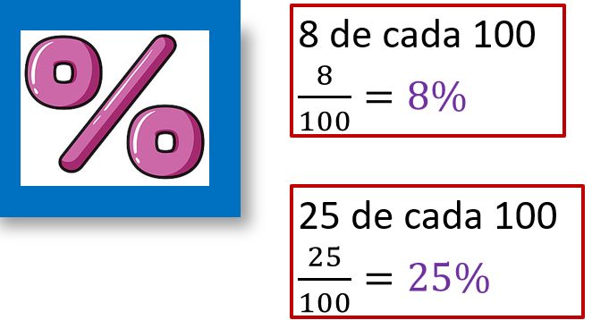

El tanto por ciento tiene relación con las fracciones, y aquí vemos que 8 centésimos igual a 8 por ciento y 25 centésimos igual a 25 por ciento.
Veamos el siguiente ejemplo es una forma de representar esta relación.

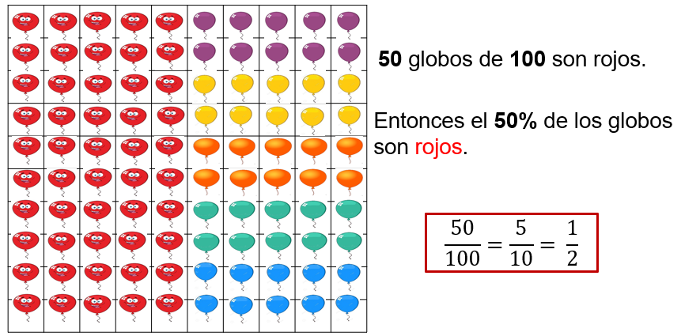

Aquí están dibujados 100 globos, uno dentro de cada cuadrito. 50 globos de 100 son rojos, así que podemos decir que el 50 por ciento de los globos son rojos.

Pero 50 globos de 100 también representan la mitad de todos los globos que tenemos, es decir, son un medio de 100

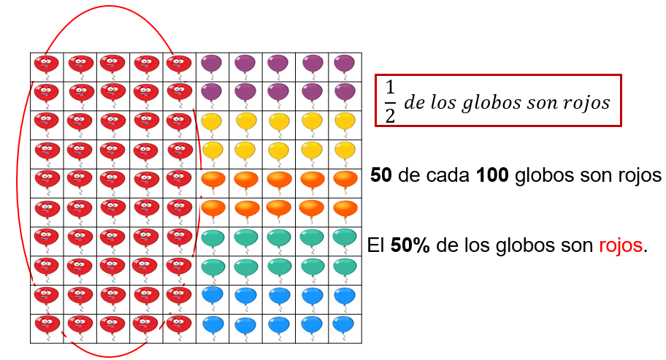

También he visto que se usan números decimales para representar el tanto por ciento.

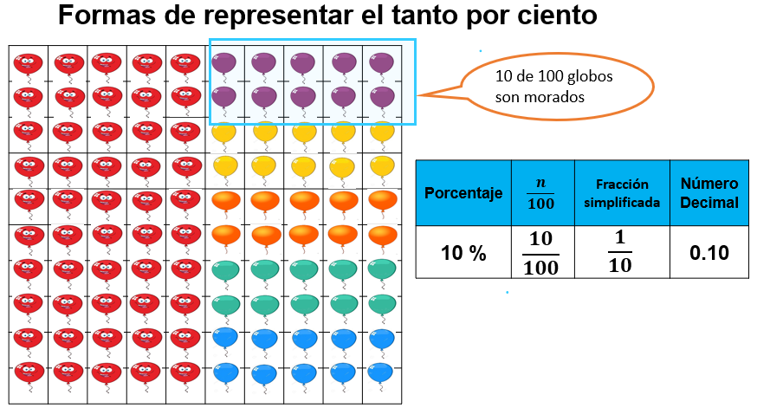

Podemos representar gráficamente o también decimos que el diez por ciento, significa 10 de cada 100 y lo representamos en forma de fracción 10 sobre 100 esta fracción la podemos simplificar y es igual a 1 entre 10 y esta fracción equivale al número decimal cero, punto, diez o diez décimos.

Son todas estas formas de representar el tanto por ciento.

Ahora podemos ayudar a Brisa a resolver su problema.

Veamos el primer problema de Brisa y dice así:

- Me compraron un vestido que tenía un costo de 600 pesos, pero mis papás decidieron pagarlo a plazos con un costo extra de un 10 por ciento adicional. ¿Cuánto costará entonces el vestido?

R = Si el vestido costaba 600 pesos, más un costo adicional del 10 por ciento: Primero pensemos que el 10 por ciento de una cantidad equivale a la décima parte, que es lo mismo que dividir entre 10 por lo tanto, tenemos que la décima parte de 600 es 60 así que esa es la cantidad que se sumará al costo del vestido.

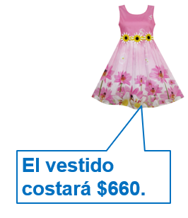
Veamos el siguiente problema dice:

- Compré 100 globos y 25 me salieron defectuosos, ¿Cuál fue el porcentaje de globos defectuosos?

R = Si son 100 globos entonces 25 es la cuarta parte de 100 y lo representamos de la siguiente forma: Un cuarto es equivalente a 25 centésimos y esto es igual a 25 por ciento. El 25 por ciento de globos le salieron defectuosos, es lo mismo que decir 25 globos de cien salieron defectuosos.

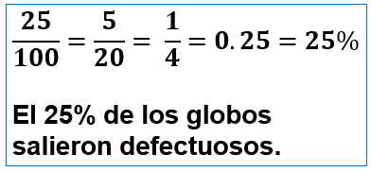

Ya podemos pasar a la siguiente actividad, te voy a mostrar una tabla en donde faltan algunos datos, ustedes con todo su conocimiento van a buscar la tarjeta que falta en cada espacio para completar el cuadro.

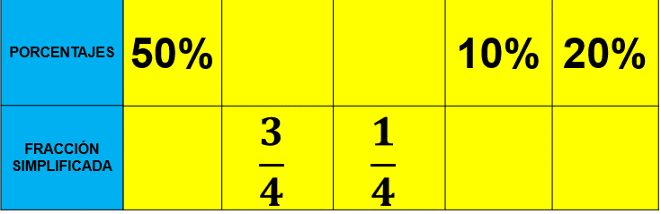

Son 5 tarjetas:

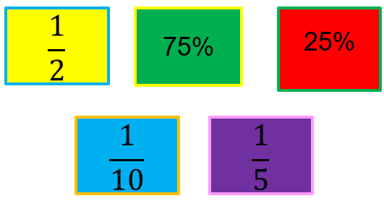

La primera pareja con un medio es 50 por ciento, porque es la mitad del 100 por ciento.

Ahora continuamos con la siguiente, la tarjeta dice: 25 por ciento, si el cincuenta por ciento es la mitad de cien por ciento, entonces el 25 por ciento es igual a un cuarto, porque la mitad de un medio es un cuarto.

Continuamos con la siguiente tarjeta y dice un décimo, que es la décima parte de 100

La siguiente tarjeta es la que dice: 75 por ciento y si sumamos una mitad que es igual a 50 por ciento y un cuarto que es igual a 25 por ciento serian 3 cuartos o el triple de un cuarto.

La última tarjeta es la de un quinto y por lógica corresponde al 20 por ciento porque es la fracción simplificada de 20 centésimos.

Vamos a mostrar cómo quedó nuestro cuadro.

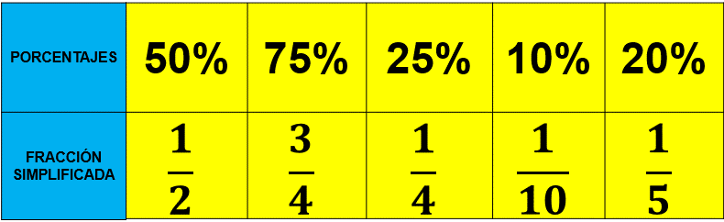

Ahora vamos a resolver el desafío número 96 “Recargos” que se encuentra en la página 187 de tu libro de Desafíos Matemáticos.

https://libros.conaliteg.gob.mx/20/P5DMA.htm#page/187

Aquí vamos a realizar una actividad retomando lo aprendido a lo largo de la clase.

Vamos a completar las tablas que nos presentan.

La actividad número 1 dice:

- Cuando los almacenes venden productos a plazos, hacen cargo extra de acuerdo con la cantidad de pagos que haga el comprador.

El empleado de un almacén está calculando los cargos extra que se harán en algunos artículos, ayúdenlo a completar las siguientes tablas.

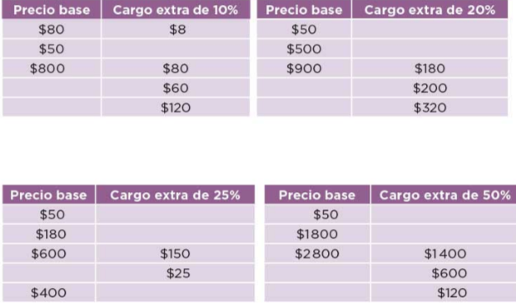

En las tablas tienen los siguientes datos: el precio base y el cargo extra del 10, 20, 25 y 50 por ciento.

Vamos a analizar la primera tabla: en la primera columna está el precio base y en la segunda columna cuanto sería el 10 por ciento de esa cantidad que en este caso son 8 pesos porque la décima parte de 80 es 8

Continuando con la segunda cantidad, el 10 por ciento de 50 es 5 pesos, porque la décima parte de 50 es 5

Ahora vamos con el cuarto renglón, porque como ven ya tenemos el tercer renglón, donde nos dicen que el 10 por ciento de 800 es 80 sería sesenta por 10 es igual a 600

De la última si el cargo extra son 120 y éste es el doble de 60 entonces la cantidad original también tiene que ser el doble de la anterior, el precio base eran 600 entonces el resultado de ésta será el doble de 600 que es 1200

Ahora, pasemos a la siguiente tabla. ¿Cuál es el cargo extra del 20 por ciento del precio base de 50 pesos?

Si la décima parte o diez por ciento de 50 es 5 entonces el veinte por ciento de 50 es el doble, es decir, 10 pesos.

También lo podemos dividir, porque si veinte centésimos lo simplificamos quedaría un quinto y podríamos decir que un quinto de cincuenta es igual a diez obteniendo el mismo resultado.

En la sesión de hoy relacionamos los porcentajes 50, 25, 20 y 10 por ciento con sus representaciones en forma de fracción con denominador 100 y en forma simplificada, a partir de problemas, además, ayudamos a Brisa a celebrar su cumpleaños.

El reto de hoy:

Te invito a que busques las relaciones que existen entre las cantidades y los porcentajes, para que puedas terminar de llenar las tablas del desafío número 96 “Recargos”.

¡Buen trabajo!

Gracias por tu esfuerzo.

Para saber más:
Lecturas

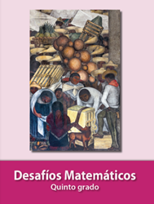
https://libros.conaliteg.gob.mx/20/P5DMA.htm

